**Nombre de Empresa: Gods of IT**

**Grupo 1**

**Plan de Gestión de la Configuración**

**Integrantes:**

* Ruben Avila Galindo
* **David Tamariz Carrion**
* Manuel Aponte Cervantes
* Victor Cabrejos Yalan
* Renzo Romero Pajuelo

**ÍNDICE**

1. **Introducción**

Problemática

Propósito

1. **Gestión de la SCM**

2.1 Roles y responsabilidades

2.2 Políticas, Directrices y procedimientos

2.3 Herramientas, Entorno e Infraestructura

2.4 Calendario

1. **Actividades de la SCM**

3.1 Identificación de la configuración

3.2 Control de la Configuración:

3.3 Estado de la Configuración

3.4 Auditoría de la Configuración

3.5 Gestión de entrega y Release de Software

1. **Introducción**

Problemática

En este documento de gestión de la configuración en el proceso de desarrollo se contemplan lineamientos considerados necesarios para el correcto control de versiones de los distintos componentes de software, el control de las diferentes ramas y responsabilidades. Además de los distintos roles involucrados en los procesos para atender las siguientes problemáticas.

* No se tiene políticas de releases adecuadas.
* No se cuenta con la versión actual de cada uno de los componentes.
* No se tienen los procesos de cambio definidos.

Propósito

El plan de gestión de la configuración es un artefacto clave en la fase de planificación del proyecto. Debe ser utilizado para planificar y ejecutar las actividades de identificación y control de ítems de configuración de proyectos.

Todo los proyecto deben cumplir las siguientes fases mencionadas anteriormente para dar un control de todos los artefactos.

1. **Gestión de la SCM**

2.1 Roles y responsabilidades

|  |  |  |
| --- | --- | --- |
| **Rol** | **Responsabilidades** | **Cantidad** |
| Gestor de la CS | Se encarga de realizar reportes y gestionar el control de versiones. | 1 |
| CCC | Evaluar el impacto de los cambios | 1 |
| Bibliotecario | Gestionar el repositorio | 1 |
| Auditor de la GCS | Gestionar y controlar el adecuado de los cambios según se haya registrado en los documentos | 1 |
| Equipo de desarrollo | Definir trabajar o modificar los elementos del proyecto según el plan de la gestión de la configuración | 4 |

2.2 Políticas, Directrices y procedimientos (Renzo)

Políticas:

* Política de respaldos y planes de recuperación
* Política de

Directrices:

* ISO/IEC 12207 - Information Technology / Software Life Cycle Processes
* SWEBOOK - Software Engineering Body of Knowledge

Procedimiento:

* Manual de Configuración de Pipelines en Jenkins
* Manual de Configuración de Jobs en Jenkins
* Manual de Configuración de recursos en Jenkins

2.3 Herramientas, entorno e Infraestructura

Herramientas

Se recomienda el uso de las siguientes herramientas:

* Git: Herramienta para el control de versiones de manera local.
* Github: Sistema web de control colaborativo de revisiones y desarrollo de software utilizado para alojar proyectos que sean gestionados con Git.
* Gitflow: Conjunto de extensiones de git que facilitan la gestión de ramas y flujos de trabajo. Ayuda en la gestión de ramas en un repositorio git y permite trabajar con la estructura de ramas descrita en el plan.

2.4 Calendario

En la Tabla 2. Se muestra el calendario donde se definen todas las actividades que deberán de ser llevadas a cabo con el fin de manejar la gestión de la configuración.

Tabla 2. Calendario del Plan de Gestión de la Configuración

|  |  |  |
| --- | --- | --- |
| NOMBRE DE LAS ACTIVIDADES | TIEMPO(días) | RESPONSABLE |
| PLANIFICACIÓN DE LA SCM |  |  |
| Identificar problemática de la empresa | 2 | Product Owner |
| Identificar roles y responsabilidades | 1 | Jefe de Proyecto |
| Identificar políticas, directrices y procedimientos | 1 | Jefe de Proyecto |
| Establecer qué métodos se usarán para revisar y añadir los cambios conforme se vayan produciendo | 3 | Equipo de Desarrollo |
| IDENTIFICACIÓN DE LA SCM |  |  |
| Definir estructura del repositorio | 2 |  |
| Definir la nomenclatura de los ítems | 2 | Equipo de Desarrollo |
| Definir herramientas de control de documentos y versionamiento que se utilizarán | 3 | Jefe de Proyecto |
| Establecer las limitaciones de cada elemento (herramientas, equipos de trabajo, presupuesto) | 3 |  |
| Definir una estructura de documentación | 4 | Jefe de Proyecto |
| Definir cómo se realizarán las solicitudes de cambio | 2 | Equipo de Desarrollo |
| CONTROL DE LA SCM |  |  |
| Definir el flujo del proceso de control de cambios. | 3 | Product Owner |
| Establecer si un cambio será controlado individualmente (informal), revisar cada cambio propuesto o evaluar y aprobar el cambio durante el mantenimiento. | 2 |  |
| Crear plan de gestión de cambios | 3 | Jefe de Proyecto |
| ESTADO DE LA SCM |  |  |
| Reportes de contabilidad |  | Jefe de Proyecto |
| AUDITORÍA DE LA GCS |  |  |
| Verificar el alcance del plan SCM | 3 | Jefe de Proyecto |
| Realizar reportes de auditoría | 2 | Auditor |
| Hacer actividades de seguimiento y control | 2 | Equipo de Desarrollo |
| Revisar que se esté garantizando la integración continua | 2 | Auditor |
| Verificar que las líneas de base de software se ajusten a la documentación | 5 | Jefe de Proyecto |
| GESTIÓN Y ENTREGA DE RELEASES |  |  |
|  |  |  |

1. **Actividades de la SCM**

3.1 Identificación de la configuración

3.1.1 Definición de Nomenclatura

**Caso 1: Si el ITEM no pertenece a un Proyecto**

|  |
| --- |
| **ACRONIMO_ITEM** |

**Caso 2: Si el ÍTEM pertenece a un Proyecto**

|  |
| --- |
| **ACRÓNIMO_ PROYECTO + "-" + ACRÓNIMO ITEM + "." + EXTENSIÓN** |

**Caso 3: Si el ÍTEM pertenece a un Proyecto pero ya existe un elemento con acrónimos iguales**

|  |
| --- |
| **ACRÓNIMO_PROYECTO + "-" + ACRONIMO_ITEM + LETRA O NÚMERO ADICIONAL + "." + EXTENSIÓN** |

3.1.2 Clasificación de Ítem e Inventario

|  |  |  |  |  |  |  |
| --- | --- | --- | --- | --- | --- | --- |
| **#** | **Tipo de Item**  **(E=Evolucion,**  **F=Fuente**  **S=Soporte)** | **Nombre del Item** | **Extensión** | **Nomenclatura** | **Alumno** | **Proyecto** |
| 1 | F | Registro de Clientes | .java | SGCV-RC.java | Ruben Avila | SGCV |
| 2 | F | Registro Pacientes | .java | SGCV-RP.java | Ruben Avila | SGCV |
| 3 | E | Documento de Requisitos | .docx | SGCV-DR.Doc | Manuel Aponte | SGCV |
| 4 | F | Registro de Citas | .java | SGCV-RCT.java | Ruben Avila | SGCV |
| 5 | F | Documento de Base de Datos | .sql | SGCV-DBD.sql | Victor  Cabrejos | SGCV |
| 6 | E | Documento de arquitectura | .docx | SGCV-DA.Doc | Manuel Aponte | SGCV |
| 7 | S | Java Development Kit 11 |  | JDK11 | Renzo Romero |  |
| 8 | S | IntelliJ IDEA 2020.1 |  | II2020.1 | David Tamariz |  |
| 9 | E | Estándar de Desarrollo Java | .docx | EDJ | Renzo Romero |  |
| 10 | E | Lineamientos de Base de Datos | .docx | LBD | Victor Cabrejos | SG |
| 11 | F | Registro de historias clínicas | .java | SGCV-RHC.java | David Tamariz | SGCV |
| 12 | E | Manual de usuario y operación | .docx | SGCV-MUO | David Tamariz | SGCV |

3.1.3 Estructura del Repositorio

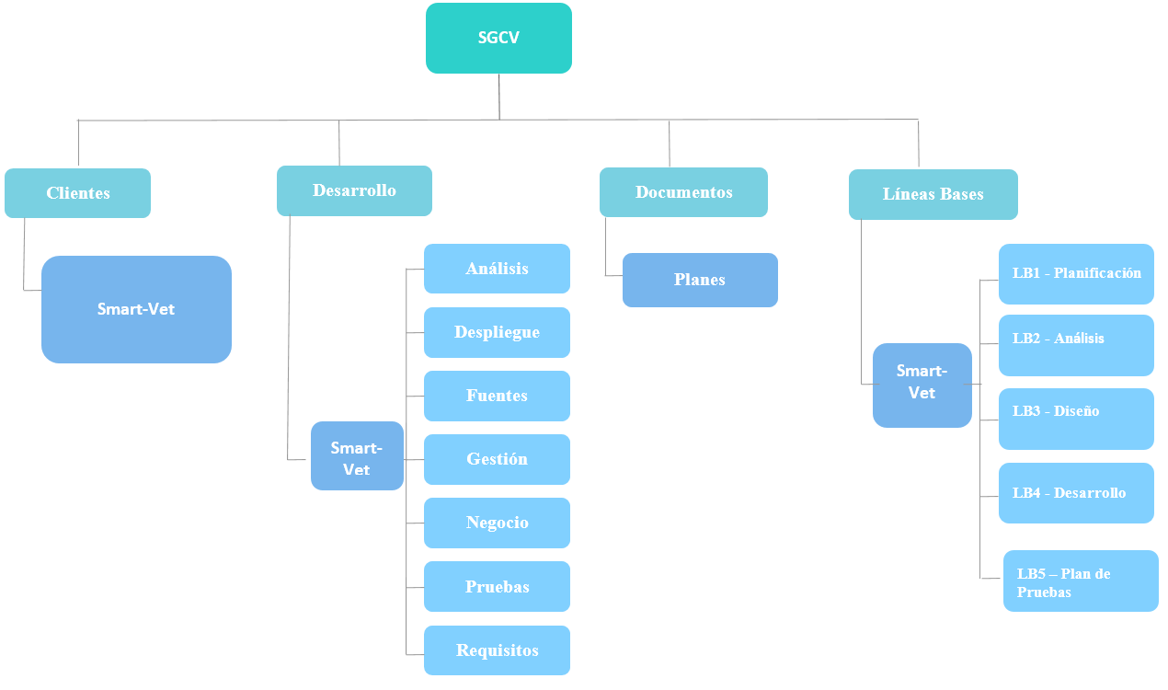

**Diagrama 1. Librerías Controladas de la empresa SGCV**

La estructura del repositorio cuenta con las siguientes carpetas:

- Clientes:

Smart-Vet

Se estructura los releases por proyecto y cliente.

- Desarrollo:

Smart-Vet:

* Análisis
* Despliegue
* Fuentes
* Gestión
* Negocio
* Pruebas
* Requisitos

Contiene el avance de los artefactos y documentos relacionados por proyecto.

* Documentos

Planes

Contiene los documentos de estándares de software, ISO’s, Frameworks.

- Líneas Bases:

Smart-Vet

* LB1 Planificación
* LB2 Análisis
* LB3 Diseño
* LB4 Desarrollo
* LB5 Plan de Pruebas

Contiene la versión final de los documentos y artefactos por hito que se presentan al cliente.

**3.2 Control de la Configuración:**

3.2.1 Definición de Líneas Bases

**Línea Base N°1:** Contiene las actividades referentes a la documentación correspondiente a la etapa de Planificación.

**Línea Base N°2:** Contiene las actividades referentes a la etapa de análisis de la aplicación.

**Línea Base N°3:** Contiene las actividades referentes al diseño de la aplicación.

**Línea Base N°4:** Contiene las actividades referentes al desarrollo y despliegue de la aplicación.

**Línea Base N°5:** Contiene las actividades referentes al plan de pruebas de la aplicación.

3.2.2 Formato de Solicitud de Cambio

|  |  |
| --- | --- |
| **Campo** | **Descripción** |
| **ID** | Se ingresa el identificador de la solicitud de cambio |
| **Fecha de creación de cambio** | La fecha en la que se crea la solicitud de cambio |
| **Sistema** | El nombre del sistema |
| **Fuente (Solicitante de cambio)** | El nombre de la persona que solicita el cambio |
| **Autor** | El dueño del sistema |
| **Descripción** | Se describe detalladamente el cambio |
| **Justificación** | Justificación de la solicitud de cambio |
| **Estado (ID)** | Se registra el ID de estado del cambio |
| **CCC(ID)** | Id del comité de control de cambios |
| **Tipo de Impacto** | Id del tipo de impacto |
| **Tipo de Clasificación** | Id del tipo de clasificación |
| **Prioridad e impacto del cambio** | Se especifica el tipo de prioridad e impacto del cambio a realizar |
| **Fecha de inicio de atención** | Fecha de inicio en que se empezó el cambio |
| **Fecha de fin de atención** | Fecha de finalización del cambio |
| **Persona responsable de la atención** | Persona responsable de atender la gestión del cambio |
| **Persona responsable de aprobación del cambio** | Persona que se encargó de pasar la solicitud de cambio |
| **Fecha de aprobación del cambio** | Fecha en la que se aprueba el cambio por el responsable |

3.2.3 Gestión de Solicitud de Cambios

* **Tabla #1: Tipos de Clasificación**

|  |  |  |
| --- | --- | --- |
| **ID** | **Tipo** | **Descripción** |
| **1** | **Regular** | **Cuando se sigue el proceso normal de implementación de cambio** |
| **2** | **Importante** | **Cuando el cambio es solicitado por un personal, como gerentes, subgerentes, administrador de sistemas, etc.** |
| **3** | **Crítico** | **Cuando el cambio genera un problema con otros sistemas core del negocio.** |

* **Tabla #2: Tipos de Roles**

|  |  |  |  |
| --- | --- | --- | --- |
| **ID** | **Rol** | **Descripción de Rol** | **Nombre Completo** |
| **1** | **Product Owner** | Encargado de la definición de requisitos y objetivos de la aplicación. Desarrollo Backend. | **Renzo Romero** |
| **2** | **Scrum Master** | Encargado de cumplir con documentación y reuniones para seguimiento de proyecto. Además, es encargado de la Arquitectura de la aplicación. | **Rubén Ávila** |
| **3** | **Programador** | Desarrollador de módulos y entorno Frontend | **Víctor Cabrejos** |
| **4** | **Analista de Procesos** | Encargado de levantamiento de procesos y definición de nuevos procesos | **Manuel Aponte** |
| **5** | **Diseño UX** | Diseño de Interfaz Gráfica y flujos | **David Tamariz** |

* **Tabla #3: Tipos de Riesgo**

|  |  |  |
| --- | --- | --- |
| **ID** | **Tipo** | **Descripción** |
| **1** | **Calidad** | El cambio considera no cumplir con los estándares de calidad inicialmente proyectados. |
| **2** | **Técnico** | El cambio puede ocasionar problemas de interacción relacionados a interfaces, base de datos, sistemas operativos, etc. |
| **3** | **Presupuesto** | El cambio generará un mayor costo del presupuesto estimado. |
| **4** | **Rotación de personal** | Personal encargado para el proyecto deja de trabajar o se reasigna a otros proyectos. |

**Alumno:** David Tamariz

|  |  |
| --- | --- |
| ID | 001 |
| Fecha | 25/01/2021 |
| Sistema | Sistema de Venta de productos |
| Fuente | Dueño de Veterinaria |
| Autor | Usuario del sistema de ventas |
| Descripción | Agregar la opción de hacer zoom para mostrar la imagen real de los productos. Esta funcionalidad será habilitada en el espacio limitado para la imagen del producto, dentro de la página del catálogo de productos y será reconocida por el scroll del mouse. Cuando se haga scroll up se debe agrandar la imagen y cuando se hace scroll down debe disminuir el tamaño. |
| Justificación | Que los clientes de la Veterinaria puedan revisar características físicas de los productos antes de tomar la decisión de hacer la compra. |
| Tipo de Clasificación (ID) | Cambio Tipo 2 |
| CCC(ID) | **2 – 3 – 4 - 5** |
| Tipo de impacto (ID) | 1 |
| Tipo de clasificación | Tipo 1 |
| F. de inicio de atención | 26/11/2020 |
| F. de fin de atención | 12/12/2020 |
| Persona responsable de la atención | Ruben Avila (Scrum Master) |
| F. de implementación | 05/12/2020 |
| F. de verificación | 15/12/2020 |
| Usuario que verificó | Guillermo Ramos y Renzo Romero (PO-1) |

**EVALUACIÓN DE LA SOLICITUD DE CAMBIO**

**Lista de riesgos:**

|  |  |  |  |
| --- | --- | --- | --- |
| **ID** | **Tipo** | **Descripción** | **Módulo** |
| **1** | **Calidad** | Esta implementación del zoom podrá generar un problema en la vista del producto. Ocasionando que no sea posible ver a detalle la imagen de mayor calidad. | Catálogo de Productos |
| **3** | **Presupuesto** | Este cambio implica un presupuesto de $200 para poder asignar 3 horas de un recurso que pueda realizar esta funcionalidad. | Catálogo de Productos |

**Lista de impacto:**

|  |  |  |  |
| --- | --- | --- | --- |
| **ID** | **Tipo** | **Descripción** | **Módulo** |
| **1** | **Bajo** | Este cambio no implica un cambio en las funciones principales. Solo servirá para la mejor experiencia para el usuario y que pueda ver más a detalle un producto específico. | Catálogo de Productos |

**Matriz CU vs Clases**

|  |  |  |  |  |  |
| --- | --- | --- | --- | --- | --- |
| **Casos de uso**  **\**  **Clases** | **CU001 - Registrar Venta** | **CU002 - Registrar Cliente** | **CU003 - Registrar Productos** | **CU004 - Registrar Compra** | **CU005 - Búsqueda de Productos** |
| **Productos** | **X** |  | **X** | **X** | **X** |
| **CreacionVentas** |  | **X** |  |  | **X** |
| **ProductosAlmacen** |  | **X** |  |  | **X** |
| **DatosProducto** |  |  |  |  | **X** |

**Alumno:** Renzo Romero Pajuelo

|  |  |
| --- | --- |
| ID | 002 |
| Fecha | 28/11/2020 |
| Sistema | Sistema de Gestión de Clínicas Veterinarias |
| Fuente | Veterinario |
| Autor | Usuario del Sistema |
| Descripción | En el módulo “Reservas de Citas” del menú lateral, debe existir una opción con el nombre “Cita Virtual” que permite reservar un espacio de la agenda para tener una videollamada con el veterinario para hacer la consulta y atención de la mascota. |
| Justificación | Dada la coyuntura, muchas personas han optado por no salir de sus casas, por lo que tener una cita virtual sería la mejor opción para que las mascotas no se queden sin ser atendidos. |
| Tipo de Clasificación (ID) | Cambio Tipo 2 |
| CCC(ID) | **2 – 3 – 4 - 5** |
| Tipo de impacto (ID) | 1 |
| Tipo de clasificación | 1 |
| F. de inicio de atención | 15/11/2020 |
| F. de fin de atención | 12/12/2020 |
| Persona responsable de la atención | Victor Cabrejos (DV-3) |
| F. de implementación | 05/12/2020 |
| F. de verificación | 15/12/2020 |
| Usuario que verificó | Guillermo Ramos y Renzo Romero (PO-1) |

**EVALUACIÓN DE LA SOLICITUD DE CAMBIO**

**Lista de riesgos:**

|  |  |  |  |
| --- | --- | --- | --- |
| **ID** | **Tipo** | **Descripción** | **Módulo** |
| **1** | **Calidad** | Esta implementación de la cita y videollamada la conexión a internet puede generar una mala experiencia. | Citas |
| **2** | **Presupuesto** | La implementación de la opción de “Citas virtuales” generará un mayor costo del presupuesto estimado. El costo adicional sería de $1500.00 | Citas |

**Lista de impacto:**

|  |  |  |  |
| --- | --- | --- | --- |
| **ID** | **Tipo** | **Descripción** | **Módulo** |
| **1** | **Bajo** | Este cambio no implica un cambio en las funciones principales.Servirá para agregar una opción más de atención a los clientes | Citas |

**Matriz CU vs Clases**

|  |  |
| --- | --- |
| **Clases / Casos de uso** | **CU006 - Registrar Cita** |
| **Agenda** | **x** |
| **Cita** | **x** |

**Alumno:** Victor Cabrejos Yalan

|  |  |
| --- | --- |
| ID | 003 |
| Fecha | 28/11/2020 |
| Sistema | **Sistema de Registro de Historias Clínicas** |
| Fuente | Veterinario |
| Autor | Recepcionista |
| Descripción | En el módulo de Historias Clínicas, en la opción “Ingresar Historia Clínica”, en la ventana “Seleccionar Archivo”. Agregar la opción de “Arrastrar Archivo” en un área de la ventana que permite arrastrar el archivo de la carpeta directo al sistema. |
| Justificación | Esto haría que se le pueda dar una mejor atención al cliente al acortar tiempos de espera al rápidamente arrastrar el archivo, en vez de tener que navegar en múltiples directorios buscando el archivo de la historia clínica. |
| Tipo de Clasificación (ID) | Cambio Tipo 2 |
| CCC(ID) | **2 – 3 – 4 - 5** |
| Tipo de impacto (ID) | 1 |
| Tipo de clasificación | 1 |
| F. de inicio de atención | 26/11/2020 |
| F. de fin de atención | 12/12/2020 |
| Persona responsable de la atención | Ruben Avila (Scrum Master) |
| F. de implementación | 05/12/2020 |
| F. de verificación | 15/12/2020 |
| Usuario que verificó | Guillermo Ramos y Renzo Romero (Product Owner) |

**EVALUACIÓN DE LA SOLICITUD DE CAMBIO**

**Lista de riesgos:**

|  |  |  |  |
| --- | --- | --- | --- |
| **ID** | **Tipo** | **Descripción** | **Módulo** |
| **1** | **Presupuesto** | La implementación de la opción de “Arrastrar Archivo” generará un mayor costo del presupuesto estimado. El costo adicional sería de $1000.00 | Historias Clínicas |
| **2** | **Técnico** | La implementación de la opción de “Arrastrar Archivo” generará un posible problema de diseño de la interfaz porque requiere la reestructuración de la ventana de búsqueda de archivos. | Historias Clínicas |

**Lista de impacto:**

|  |  |  |  |
| --- | --- | --- | --- |
| **ID** | **Tipo** | **Descripción** | **Módulo** |
| **1** | **Medio** | La implementación de la opción de “Arrastrar Archivo” no afecta en muchos módulos del software Smart-Vet. Solo afecta la opción de “Seleccionar Archivo” del módulo de Historias Clínicas debido a que solo estamos agregando una función reestructurando la ventana “Ingresar Historia Clínica” | Historias Clínicas |
| **2** | **Bajo** | La implementación de la opción de “Arrastrar Archivo” no afecta nada | **Agendar Citas** |

**Matriz CU vs Clases**

|  |  |  |
| --- | --- | --- |
| **Casos de uso**  **\**  **Clases** | **CU001-RegistarHistoriaClinica** | **CU002-SeleccionarArchivo** |
| **Mascota** | **X** | **X** |
| **HistoriaClinica** | **X** | **X** |
| **Dueño** | **X** |  |

**Alumno:** Manuel Aponte Cervantes

|  |  |
| --- | --- |
| **ID** | **004** |
| **Fecha** | 29/11/2020 |
| **Sistema** | Sistema de Registro de Historias Clínicas |
| **Fuente** | Veterinario |
| **Autor** | Recepcionista |
| **Descripción** | En el módulo de registro de Historias Clínica, en el menú de reportes del sistema, en la opción Reporte de Historia de Mascota. Agregar el campo de la fecha de la última consulta realizada y permitir descargar en formato PDF. |
| **Justificación** | Este cambio permitirá que el médico veterinario pueda saber cuál fue la fecha de la última consulta de la mascota y también permitirá que se descargue fácilmente el formato PDF desde su móvil. |
| Tipo de Clasificación (ID) | Cambio Tipo 2 |
| **CCC(ID)** | **1 ,2,3** |
| **Tipo de impacto (ID)** | 1 |
| **Tipo de clasificación (ID)** | 1 |
| **F. de inicio de atención** | 12/12/20 |
| **F. de fin de atención** | 15/12/20 |
| **Persona responsable de la atención** | Ruben Avila (Scrum Master) |
| **F. de implementación** | 16/12/20 |
| **F. de verificación** | **17/12/20** |
| **Usuario que verificó** | Guillermo Ramos y Renzo Romero (Product Owner) |

**EVALUACIÓN DE LA SOLICITUD DE CAMBIO**

**Lista de riesgos:**

|  |  |  |  |
| --- | --- | --- | --- |
| **ID** | **Tipo** | **Descripción** | **Módulo** |
| **1** | **Presupuesto** | Agregar el campo de la fecha de la última consulta realizada y la opción descargar en formato PDF. El costo adicional sería de $600.00 | Historias Clínicas |
| **2** | **Técnico** | la opción descargar en formato PDF podría ser incompatible con algún navegador. | Historias Clínicas |

**Lista de impacto:**

|  |  |  |  |
| --- | --- | --- | --- |
| **ID** | **Tipo** | **Descripción** | **Módulo** |
| **1** | **Medio** | Agregar el campo de la fecha de la última consulta realizada no afecta en muchos módulos del software Smart-Vet. Solo afecta la opción de “Imprimir Reporte” del módulo de Historias Clínicas debido a que se está agregando un nuevo campo en el reporte. | Historias Clínicas |
| **2** | **Bajo** | Agregar el campo de la fecha de la última consulta realizada tiene bajo impacto en los reportes de clientes ya que no se mostrará este dato al clientes | Reportes de Clientes |
| **3** |  |  |  |

**Matriz CU vs Clases**

|  |  |  |
| --- | --- | --- |
| **Clases / Casos de uso** | **CU001-RegistarHistoriaClinica** | **CU009-Descargar Pdf** |
| **Mascota** | **X** | **X** |
| **HistoriaClinica** | **X** | **X** |

**Nombre del alumno:** Ruben Avila Galindo

|  |  |
| --- | --- |
| **ID** | 005 |
| **Fecha** | 28/11/2020 |
| **Sistema** | **Sistema de Gestión de Clínicas Veterinarias** |
| **Fuente** | Veterinario |
| **Autor** | Recepcionista |
| **Descripción** | Si el cliente que va a realizar Pagar no cuenta con una tarjeta de crédito o débito, y quiere otro medio de pago aquí entra la solución de PagoEfectivo.  En la opción “Pagar con Pago Efectivo” debe permitir este nuevo método de pago para que los clientes puedan pagar con dicha forma de pago. |
| **Justificación** | Esta nueva forma de pago que tendrá los clientes permitirá que el cliente no necesariamente tenga tarjeta de crédito o débito.  Los clientes tendrán esta facilidad de pago que esto permitirá generar ventas para la veterinaria. |
| **CCC(ID)** | 1,2,3 |
| **Tipo de impacto (ID)** | 2 |
| **Tipo de clasificación** | 1 |
| **F. de inicio de atención** | 14/12/20 |
| **F. de fin de atención** | 23/12/20 |
| **Persona responsable de la atención** | Ruben Avila (Scrum Master) |
| **F. de implementación** | 16/12/20 |
| **F. de verificación** | 17/12/20 |
| **Usuario que verificó** | Guillermo Ramos y Renzo Romero (Product Owner) |

**EVALUACIÓN DE LA SOLICITUD DE CAMBIO**

**Lista de riesgos:**

|  |  |  |  |
| --- | --- | --- | --- |
| **ID** | **Tipo** | **Descripción** | **Módulo** |
| **1** | **Presupuesto** | La implementación de la opción de “Pagar con Pago efectivo” generará un mayor costo del presupuesto estimado. El costo adicional sería de $1000.00 | Módulo de Pagos |
| **2** | **Técnico** | La implementación de la opción de “Pagar con Pago efectivo” generará un posible problema de probar este nuevo método de pago. | Módulo de Pagos |

**Lista de impacto:**

|  |  |  |  |
| --- | --- | --- | --- |
| **ID** | **Tipo** | **Descripción** | **Módulo** |
| **1** | **Medio** | La implementación de la opción de “Pago por Pago efectivo” no afecta en muchos módulos del software Smart-Vet. | Módulo de Pagos |
| **2** | **Bajo** | La implementación de la opción de “Pagar con pago efectivo” no afecta nada | Módulo de Pagos |

**Matriz CU vs Clases**

|  |  |  |
| --- | --- | --- |
| **Casos de uso**  **\**  **Clases** | **CU001-RegistarPagoEfectivo** | **CU002-Constancia de Pago** |
| **Cliente** | **X** | **X** |
| **Pago** | **X** | **X** |
| **Servicio** | **X** |  |

3.2.4 Control de Gestión de Cambios

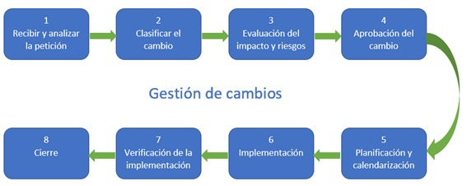

**Diagrama 2. Diagrama del Proceso de Cambios**

**3.3 Estado de la Configuración**

3.3.1 Gestor de la Configuración

|  |  |
| --- | --- |
| **ID** | 001 |
| **Alumno:** | David Tamariz |
| **Título del reporte** | Lista de commits desarrollados por cada integrante del equipo |
| **Propósito del reporte** | Tener visibilidad del trabajo de cada integrante y ver su aporte dentro del proyecto. Poder definir al personal más recargado de trabajo y mejorar la distribución de asignaciones de features. |
| **Entradas** | * Id de proyecto: GCS-SV * Nombre de Gestor de equipo de desarrollo * Nombre de Desarrolladores * Rango de Fechas: 1/11/2020 al 1/11/2020 |
| **Salidas** | * Nombres de Desarrolladores * Features desarrollados   + Fecha de commit   + Versión de feature * Tiempos estimados de trabajo |

|  |  |
| --- | --- |
| **ID** | 002 |
| **Alumno:** | Ruben Avila Galindo |
| **Título del reporte** | Lista de Pases a producción exitosos |
| **Propósito del reporte** | Proporcionar al Jefe de proyecto un listado de todos los ítems que han sido pases de producción exitosos para saber la trazabilidad de dichos pases. |
| **Entradas** | * Número del pase: Pase202000001 * Proyecto: SGCV-Módulo Pagos |
| **Salidas** | * Usuario quien realizo la petición de Pase de Produccion * Tipo de pase (Nuevo,Mejora,Errores) * Lista de Item:   + Nombre de Item: Pase20200001   + Fecha de Item : 12/12/2020   + Autor de Item : Ruben Avila   + Autor de Autorización Item: Victor Cabrejos   + Estado: En proceso   + Comentario: Todo correcto |

3.3.2 Equipo de Desarrollo de Software

|  |  |
| --- | --- |
| **ID** | 003 |
| **Alumno:** | Renzo Jesús Romero Pajuelo |
| **Título del reporte** | Lista de componentes modificado por desarrolladores |
| **Propósito del reporte** | Proporcionar al equipo cuáles son los componentes que son modificados por más desarrolladores con el fin de que se tenga mayor cuidado para no borrar cambios. |
| **Entradas** | Nombre de Componente: |
| **Salidas** | * Nombre de desarrollador * Commits * Cantidad de líneas de códigos modificadas * Cantidad de líneas de códigos agregadas * Cantidad de líneas de códigos eliminadas |

|  |  |
| --- | --- |
| **ID** | 004 |
| **Alumno:** | Manuel Aponte Cervantes |
| **Título del reporte** | Lista de Commits que afectan a una rama |
| **Propósito del reporte** | Proporcionar a los desarrolladores un listado de los commits que van a afectar al desarrollo de su entregable. |
| **Entradas** | * Id del Proyecto: 001 * Id del miembro del equipo: 004 * Id de la rama: 002 * Id de la fecha de actual: 12/12/20 |
| **Salidas** | * Código del ítem: SGCV-AR-Desarrollo-v3.docx * Versión del ítem: 003 * Descripción del commit: documento de diagrama de base de datos * :Fecha de Modificación:10/12/20 |

3.3.3. Jefe de Proyecto

|  |  |
| --- | --- |
| **ID** | 005 |
| **Alumno:** | Victor Cabrejos |
| **Título del reporte** | Lista de commits realizados por un determinado miembro del equipo |
| **Propósito del reporte** | Proporcionar al jefe de proyecto un listado de todos los commits que ha realizado por **un determinado miembro del equipo** y así llevar un registro de ello. |
| **Entradas** | * Id del Proyecto: SRH * Rango de Fechas: 12-12 al 30/12 * Id del miembro del equipo: Romero |
| **Salidas** | Nombre del miembro del equipo: Romero   * Código del ítem * Versión del ítem * Descripción del commit * Fecha del commit |

**3.4 Auditoría de la Configuración**

Reportes de Auditoría de la Gestión de la Configuración de Software

|  |  |
| --- | --- |
| **Tipo** | Auditoria Funcional |
| **ID** | **001** |
| **Alumno:** | **David Tamariz** |
| **Título del reporte** | Lista de características funcionales que han sido modificadas debido a solicitudes de cambio en un rango de tiempo |
| **Propósito del reporte** | Mostrar una lista de todas las modificaciones realizadas por pedidos de solicitudes de cambios de usuarios durante un rango de tiempo definido |
| **Entradas** | * Código de proyecto * Rango de fechas |
| **Salidas** | * ID de solicitudes de cambio * Prioridad asignada * Fecha de atención * Usuario solicitante * Desarrolladores asignados |
| **Prototipo** |  |

|  |  |
| --- | --- |
| **Tipo** | Auditoría Física |
| **ID** | **002** |
| **Alumno:** | **Renzo Jesús Romero Pajuelo** |
| **Título del reporte** | Items afectadas por una solicitud de cambio que no cumplen con el estándar de desarrollo |
| **Propósito del reporte** | Mostrar una lista de todos los componentes involucrados a consecuencia de una solicitud de cambio aprobada para que el auditor pueda revisar si están cumpliendo o no los estándares de desarrollo definidos en el Plan de Pruebas. |
| **Entradas** | * Código de Proyecto * Código de Solicitud de Cambio |
| **Salidas** | * Nomenclatura * Nombre del componente * Cumplimiento de Estándar * Descripción del commit * Versión del componente * Fecha del último commit * Usuario que realizó el commit |
| **Prototipo** |  |

|  |  |
| --- | --- |
| **Tipo** | Auditoria Funcional |
| **ID** | **003** |
| **Alumno:** | **Ruben Avila Galindo** |
| **Título del reporte** | Lista de Solicitudes de Pase a Producción Fallidas en un rango tiempo |
| **Propósito del reporte** | Mostrar un listado de las solicitudes de pase a producción fallidas en un rango de tiempo |
| **Entradas** | * Código del Proyecto * Rango de fechas |
| **Salidas** | * Nomenclatura * Nombre del componente * Descripción del commit * Versión del componente * Fecha del commit * Usuario que realizó el commit * ID de solicitudes de cambio * Prioridad asignada * Fecha de atención * Usuario solicitante * Desarrolladores asignados |
| **Prototipo** |  |

|  |  |
| --- | --- |
| **Tipo** | Auditoria Funcional |
| **ID** | **004** |
| **Alumno:** | **Manuel Aponte Cervantes** |
| **Título del reporte** | Lista de Solicitudes de pase a Línea Base |
| **Propósito del reporte** | Mostrar un listado de todas las solicitudes de pase a linea base del proyecto en un rango de tiempo. |
| **Entradas** | * Id de Proyecto * Código del proyecto. * Intervalo de Tiempo |
| **Salidas** | * Código de Solicitud * Descripción del commit * Versión del componente * Fecha del último commit * Usuario que realizó el commit |
| **Prototipo** |  |

|  |  |
| --- | --- |
| **Tipo** | Auditoría Funcional |
| **ID** | **005** |
| **Alumno:** | **Victor Manuel Cabrejos Yalan** |
| **Título del reporte** | **Lista de Casos de usos modificados por una solicitud de cambio** |
| **Propósito del reporte** | Mostrar una lista de todos los Casos de Usos que fueron modificados a consecuencia de una solicitud de cambio aprobada para que el auditor pueda realizar la auditoría funcional de cada caso de uso. |
| **Entradas** | * Código del proyecto. * Código de la solicitud de cambio |
| **Salidas** | * Id de Proyecto * Código del Caso de uso * Descripción o etiqueta del caso de uso * Versión * Fecha de la última modificación del UC * Usuario que realizó el cambio del UC |
| **Prototipo** |  |

**3.5 Gestión de entrega y Release de Software**

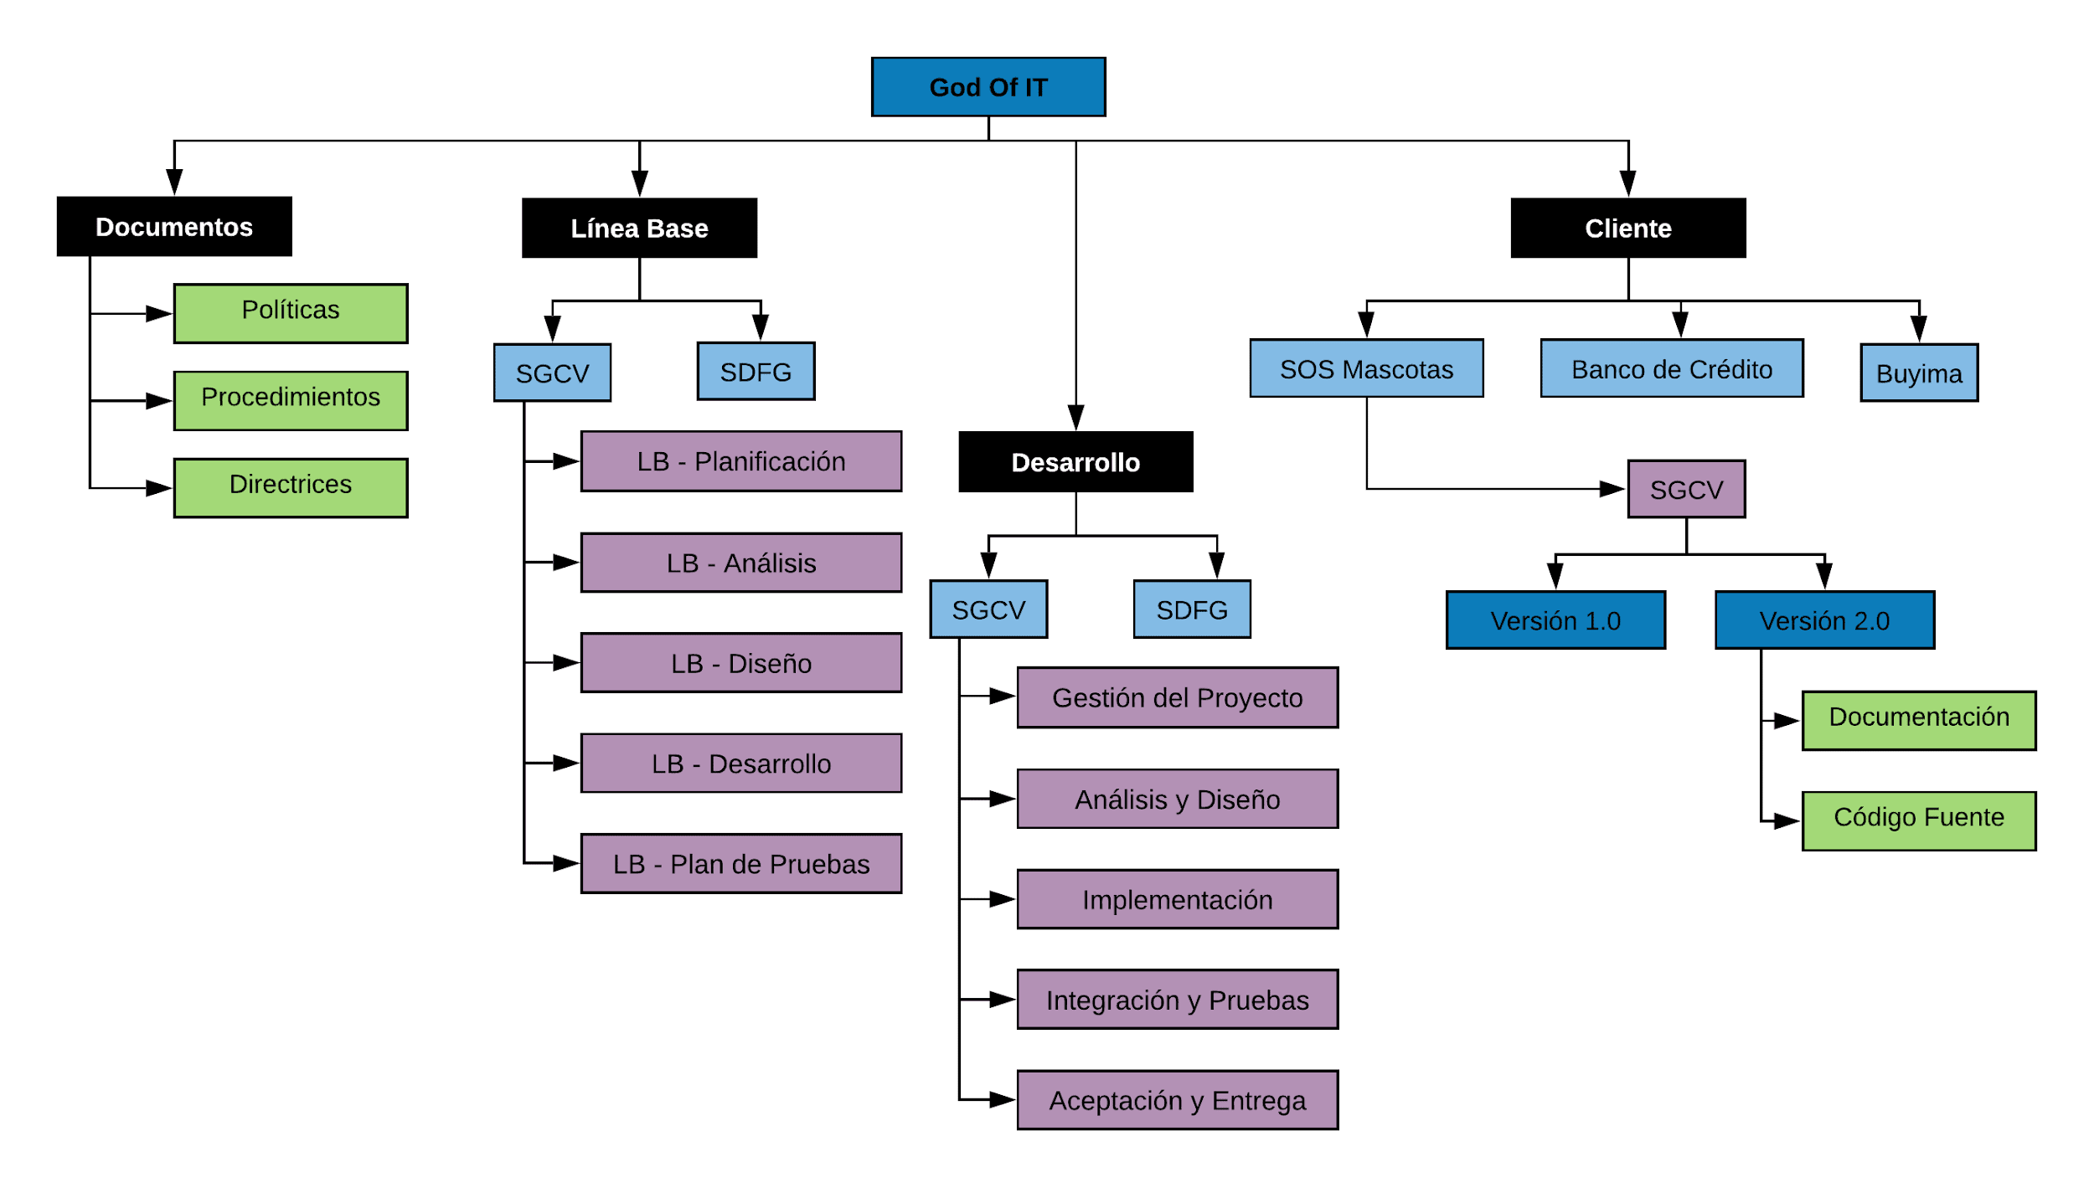

**Diagrama 2. Librerías Controladas de la empresa SGCV**

Formato de Solicitud de Pase a Producción:

